新 书 推 荐
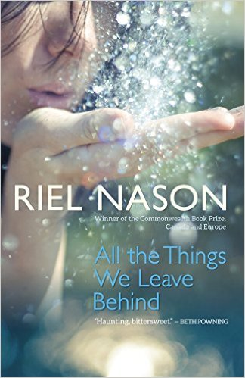
中文书名：《我们留下的东西》
英文书名：THE THINGS WE LEAVE BEHIND
作 者：Riel Nason
出 版 社：Goose Lane
代理公司：Westwood/ANA/Charlotte Cheng
页 数：240页
出版时间：2016年9月
代理地区：中国大陆、台湾
审读资料：电子稿
类 型：文学

- 该作者的第一本小说《被淹没的城市》（THE TOWN THAT DROWNED）荣获了（加拿大与欧洲区的）英联邦图书奖（Commonwealth Book Prize）、玛格丽特和约翰·萨维奇处女作图书奖（Margaret and John Savage First Book Award）和弗莱学院奖（Frye Academy Award），还入围了IMPAC都柏林文学奖（IMPAC Dublin Literary Award）的长名单、加拿大图书馆协会青少年图书奖（Canadian Library Association Young Adult Book Award）的短名单、安大略图书馆协会红枫树奖（Ontario Library Association Red Maple Award），及堪培拉大学的年度图书引用排名。

内容简介：

1977年，时值盛夏，十七岁的维奥莱特（Violet）不得不接管起自家的路边古董店。她那个躁动不安的哥哥布利斯（Bliss）不见了，他毫无预兆地离家出走了，她的父母不得不去找他。

哥哥的失踪让维奥莱特无法释怀，她感到深深地自责。白天，她在店里忙忙碌碌，晚上她会到附近的一座小木屋里暂住，那里是她的父母为她和她最好的朋友吉尔（Jill）租下来度过夏季的地方。维奥莱特决定要尽力做好经营小店的工作，但有许多事让她分散了注意力，比如探索神秘的沃恩（Vaughn）庄园，去看望隐士福斯特（Foster），去收集他用树枝为旅行者做的物品，还有和她的男友迪恩在一起。

不过，让她彻夜难眠的是看见了一只幽灵白鹿，只有她能看见这只鹿……

《我们留下的东西》（ALL THE THINGS WE LEAVE BEHIND）是一本引人入胜小说，讲述了手足之情、回忆与依恋、以及我们收藏的物品和我们留下的东西。作者里尔的网站是： www.rielnason.com

作者简介：

里尔·内森（Riel Nason）为加拿大《电讯新闻报》（Telegraph-Journal）撰写关于古董和收藏品的相关文章。她的短篇小说在The Malahat Review、The Antigonish Review、Grain和The Dalhousie Review等刊物上发表。《被淹没的小镇》（The Town That Drowned）是她的轰动性处女作小说。

谢谢您的阅读！
请将回馈信息发至：
程朱丽 （Charlotte Cheng）
安德鲁·纳伯格联合国际有限公司北京代表处
北京市海淀区中关村大街甲59号中国人民大学文化大厦1705室, 邮编：100872
电话：010-82504506
传真：010-82504200
Email: Charlotte@nurnberg.com.cn
网址：www.nurnberg.com.cn
微博：http://weibo.com/nurnberg
豆瓣小站：http://site.douban.com/110577/
微信订阅号：ANABJ2002


